Speciale Nieuwsbrief Angiens
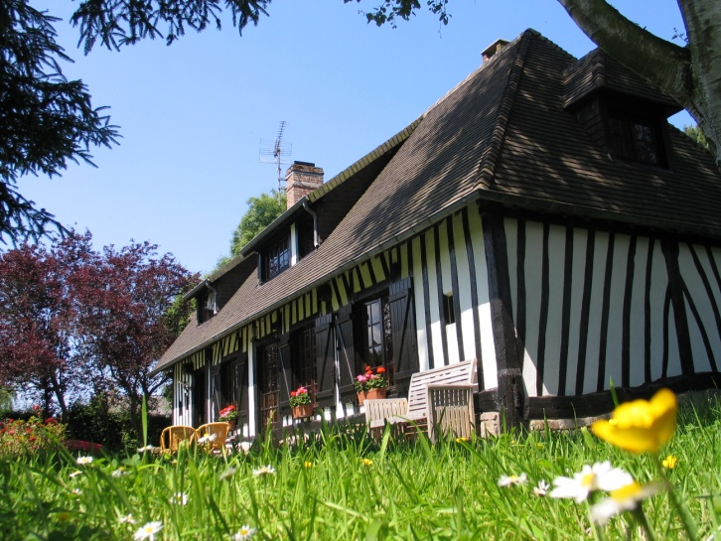
Ik sliep, maar werd wakker door de liefde die zich in mij terecht zocht, om te rusten en te stillen wat nog aan hunkering in mij duurde. We smolten samen, tot het zachte dat branden wilde blijven om te ontwaken.
Rumi
In momenten van rust, zoals wij die vaak in Normandie ervaren, word je soms gepakt door ideeën en wensen die plotseling bij je opkomen. Zaken die je diep van binnen raken en waardoor als vanzelf een glimlach op je gezicht komt. Dingen die je bijna als vanzelf doet en waarbij anderen zeggen dat je straalt. Wellicht laat deze Nieuwsbrief met een speciale vraag, jou ook glimlachen!
Wij vinden het fijn als onze normande bewoond is. Dat gasten, net als wij, kunnen genieten van de intense rust en stilte en de authenticiteit van dit Franse stukje land en op deze manier ook in contact kunnen komen met hun wensen en verlangens! Van menigeen vernemen we dat het doorbreken van de tv- en internetroutine daar een positieve bijdrage aan geeft. Minder maakt meer! Een gast schreef laatst dat zijn spellingscorrector ‘Joie de Vivre’ (de naam van de normande) er ‘joint de vibrerend’ van maakte. De uitwerking zou weleens hetzelfde kunnen zijn…..
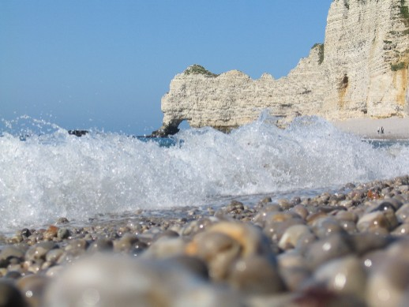

We weten dat er mensen zijn om ons heen die er ook graag eens op uit willen, maar door allerlei oorzaken daar niet toe in staat zijn. Wat te denken van ouders met een gehandicapt kind, voor wie het moeilijk is een vakantie te organiseren, wat te doen als je zelf graag op vakantie wilt, maar niet meer durft omdat je partner in de war is, wat te doen als je financieel in nood zit of als je ongeneeslijk ziek bent of een zware periode achter de rug hebt.
Bij ons heeft het iets doen ontwaken: wij stellen onze normande in Angiens vier keer een week per jaar, in het voor- en naseizoen, beschikbaar voor mensen die in moeilijke omstandigheden verkeren, maar wel dromen van een vakantie in Frankrijk.
We vragen je als oud-gast of belangstellende deze droom van/voor een ander uit te werken en naar ons toe te sturen. Schrijf op een A4’tje aan wie je denkt, in welke omstandigheden hij/zij verkeert, welke droom hij/zij koestert, welke periode de voorkeur heeft en wat hij of zij nodig heeft, hoe het vervoer geregeld kan worden, wat je zelf zou kunnen doen en wat wij kunnen doen. Pols of er echt interesse is, soms gun je een ander iets, maar kan de wens eenzijdig zijn.
Als je iets opstuurt nemen we binnen een maand contact met je op en gaan na of je initiatief haalbaar is en hoe jullie droom verwerkelijkt kan worden. Stuur je idee of je eventuele vragen naar MiekeSnel@AccompanyCoaching.nl We weten natuurlijk niet hoeveel mensen reageren, maar laat daardoor je wens niet verloren gaan!
Groet,
Kiek en Mieke Snel
